2018-2019-1大学物理2期末试卷B卷答案

一、选择题（每题3分，共27分）
1. C 2. A 3. C 4. B 5. B 6. A 7. D 8. B 9. D
二 填空题 (共21分)
10．（本题3分）
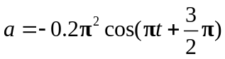 (SI) 3分
11．（本题3分）
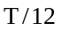 3分
12．（本题3分）
x d / (5D) 3分
13．（本题3分）
1.2 mm 1分
3.6 mm 2分
14. （本题3分）
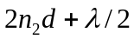 3分
15. （本题3分）
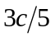 3分

16. （本题3分） 6 条 3分

三 计算题 (共52分)
17.（本题5分）
解：（1）振动表达式为 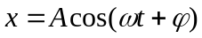
振幅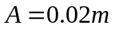，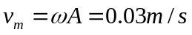，得 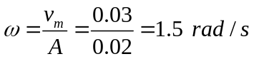
周期 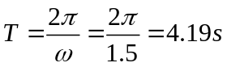 2分
（2）速度表达式 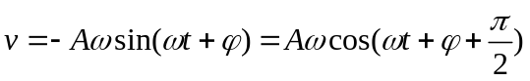
由旋转矢量图知，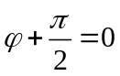， 得初相 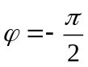 1分
振动表达式 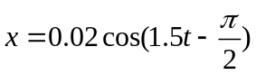 （SI） 2分

18.（本题8分）
解：(1) 如图A，取波线上任一点P，其坐标设为x，由波的传播特性，P点的振动落后于λ /4处质点的振动． 2分
该波的表达式为
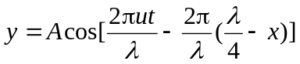
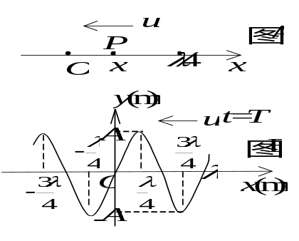
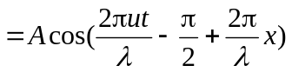 (SI) 2分
- t = T 时的波形和 t = 0时波形一样． t = 0时
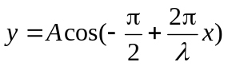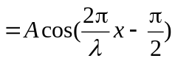 2分
按上述方程画的波形图见图B． 2分

19. （本题5分）
解： (1)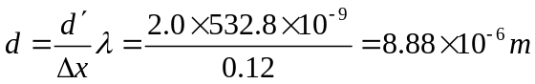 3分
(2)由于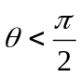, 按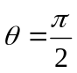计算，则 应取16即看到16条明纹。 2分

20. （本题8分）
由于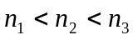则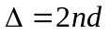 2分
由暗条纹条件得
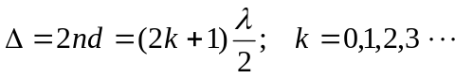 2分
已知N处为第七条暗纹，而棱边处对应K=0的暗纹，所以取K=6， 2分
得
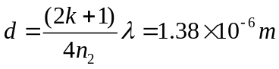 2分

21. （本题8分）
解：（1）由光栅衍射方程：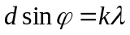，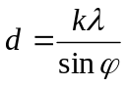，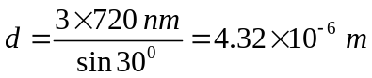
2分
光栅衍射缺级级数满足：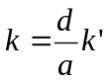
如果第4级谱线缺级，透光缝可能的最小宽度：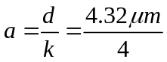，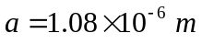
2分
屏幕上光栅衍射谱线的可能最大级数：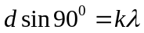，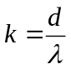，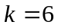（该衍射条纹不可能观测到）。 2分
屏幕上光栅衍射谱线的缺级级数：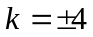
屏幕上可能出现的全部主极大的级数：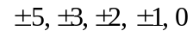，共9个条纹 2分

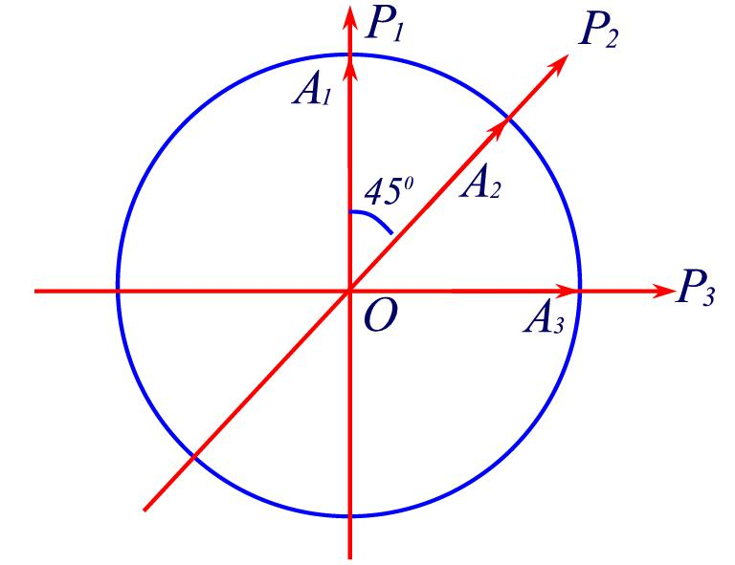
22. （本题5分）
解：按照题意，三块偏振片的偏振化方向如图所示。
通过P₁的光强：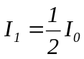，为线偏振光； 1分
通过P₂的光强：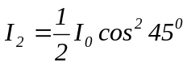，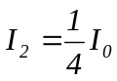，为线偏振光；2分
通过P₃的光强：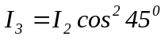，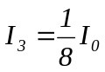，为线偏振光。 2分

23. （本题5分）
解：据相对论动能公式 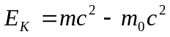
得 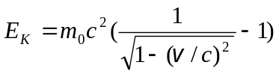 即 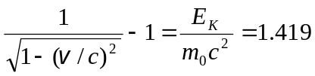
解得 v = 0.91c 3分
平均寿命为 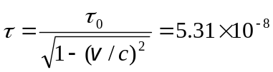 s 2分

24. （本题8分）
解：因 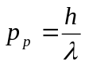,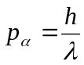 2分
故 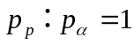 2分
又 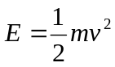 ,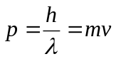, 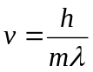 2分
故 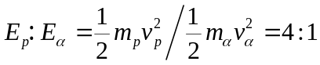 2分

